МИНИСТЕРСТВО НАУКИ И ВЫСШЕГО ОБРАЗОВАНИЯ РОССИЙСКОЙ ФЕДЕРАЦИИ

ФЕДЕРАЛЬНОЕ ГОСУДАРСТВЕННОЕ БЮДЖЕТНОЕ

ОБРАЗОВАТЕЛЬНОЕ УЧРЕЖДЕНИЕ

ВЫСШЕГО ОБРАЗОВАНИЯ

«НОВОСИБИРСКИЙ ГОСУДАРСТВЕННЫЙ ТЕХНИЧЕСКИЙ УНИВЕРСИТЕТ»

Факультет автоматики и вычислительной техники

Кафедра вычислительной техники



Курсовая работа

По дисциплине: «Параллельное программирование»

|  |  |
| --- | --- |
| Факультет: АВТ  Группа: АВТ-118  Студент: Маркелов Н.Э. | Преподаватель: Зеленчук Н.А. |

Новосибирск

2023 г.

**Цель работы:**

Целью данной работы является изучение четырех технологий для параллельного вычисления: OpenMP, NVIDIA Cuda, OpenCL и MPI. Стоит выделить постановки задач:

1. Создать последовательный алгоритм, который будет выполняться на основном потоке;

2. Создать параллельный алгоритм, который будет выполнять параллельное вычисление;

3. Получить один и тот же результат от двух типов вычислений, замеряя их время и сохраняя в отдельный файл (при огромном выводе).

**Описание алгоритмов:**

1. **Параллельное программирование для систем с общей памятью с использованием технологии OpenMP.**

Задание: Решение системы линейных алгебраических уравнений заданного порядка с заданной точностью.

Последовательный алгоритм:

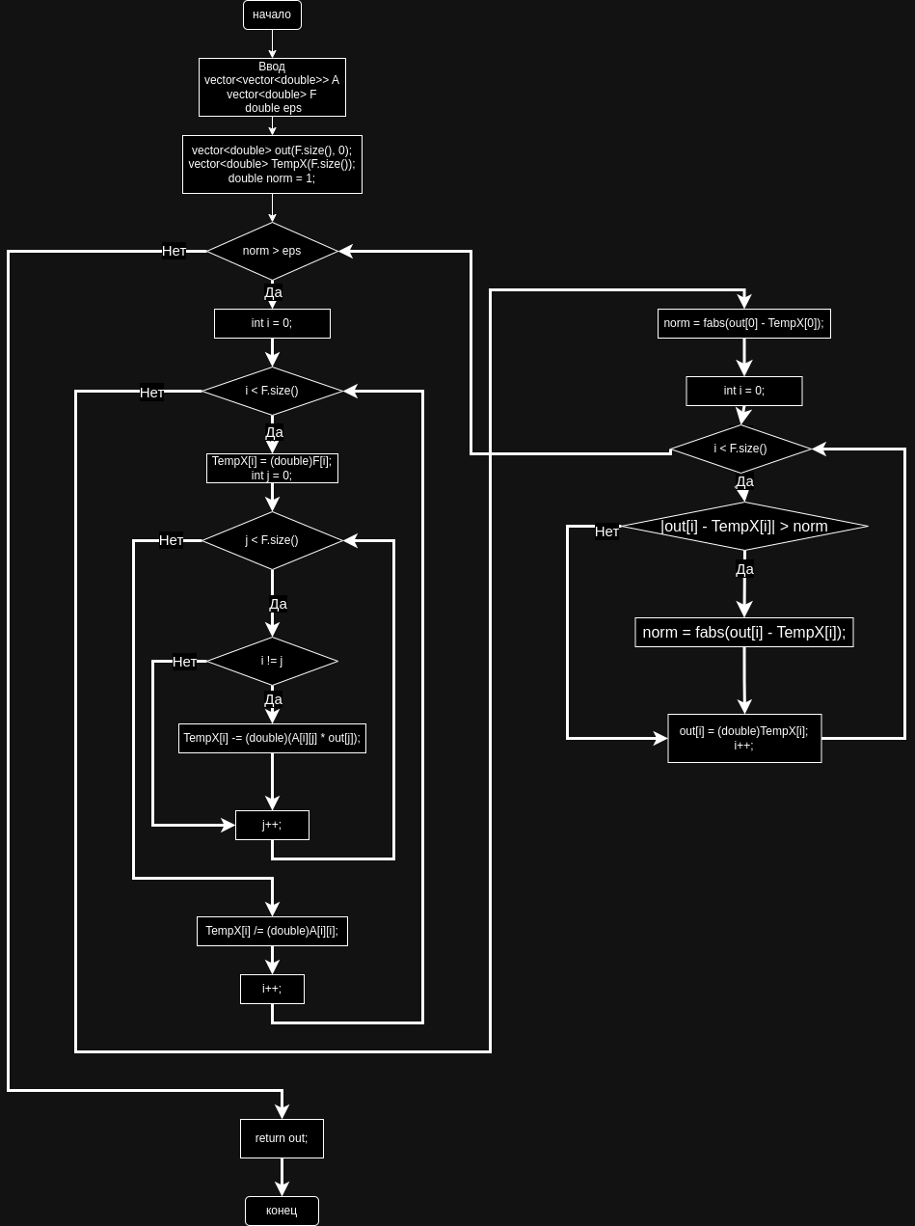

Рисунок 1. Блок-схема последовательного алгоритма.

Параллельный алгоритм:

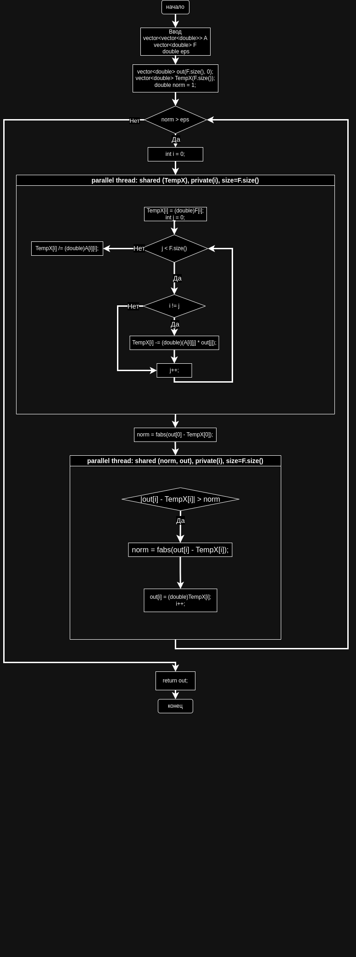

Рисунок 2. Блок-схема параллельного алгоритма.

1. **Параллельное программирование для графического процессора в среде NVIDIA CUDA.**

Задание: Вычислить методом последовательных приближений распределение значений температуры точек верхней грани параллелепипеда размером k * m * n, имеющего внутри полость в виде цилиндра. Теплопроводность материала не равна нулю. Нижняя грань параллелепипеда имеет постоянную температуру 0. Одна из сторон верхней грани имеет температуру T1, противоположная - температуру T2.

Последовательный алгоритм:

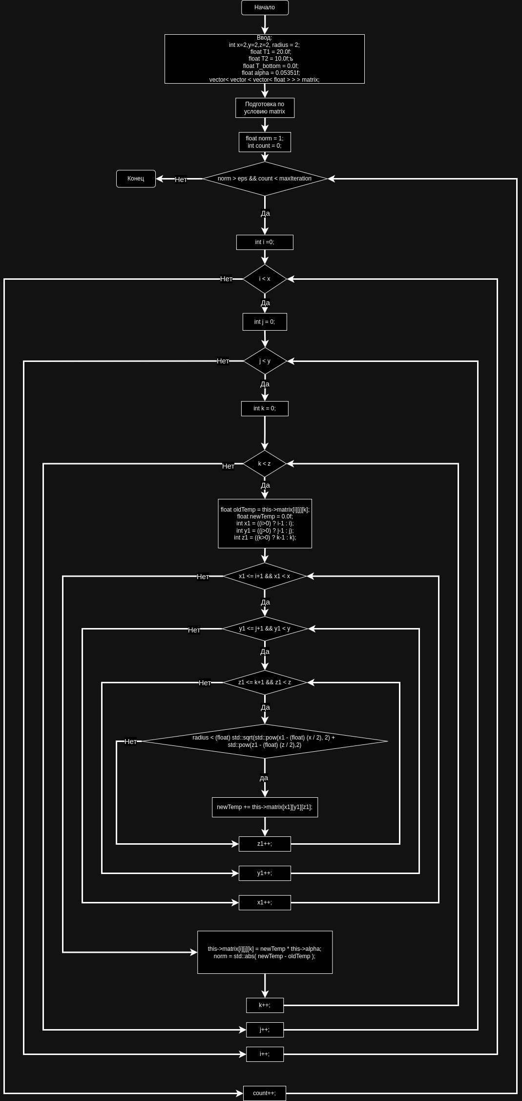

Рисунок 3. Блок-схема последовательного алгоритма.

Параллельный алгоритм:

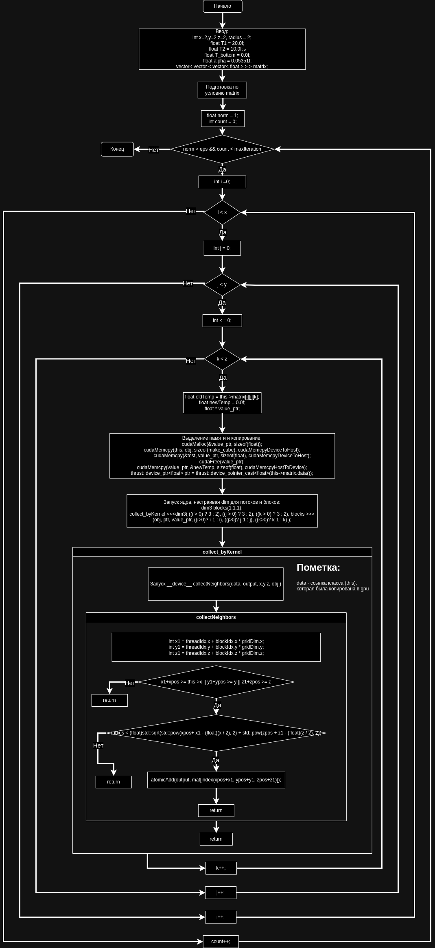

Рисунок 4. Блок-схема параллельного алгоритма.

1. Параллельноепрограммирование для гетерогенных вычислительных систем с использованием технологии OpenCL.

Задание: Вычислить методом последовательных приближений распределение значений температуры в точках верхней границы плоской прямоугольной области размером m * n, имеющей внутри круглый вырез. Теплопроводность материала области конечна и не равна нулю. Левая и нижняя граница области имеют постоянную температуру 0. Правый верхний угол имеет постоянную температуру T, значения температур точек правой границы постоянны и равномерно убывают от T до 0. Все остальные точки в начальный момент имеют температуру Т3.

Последовательный алгоритм:

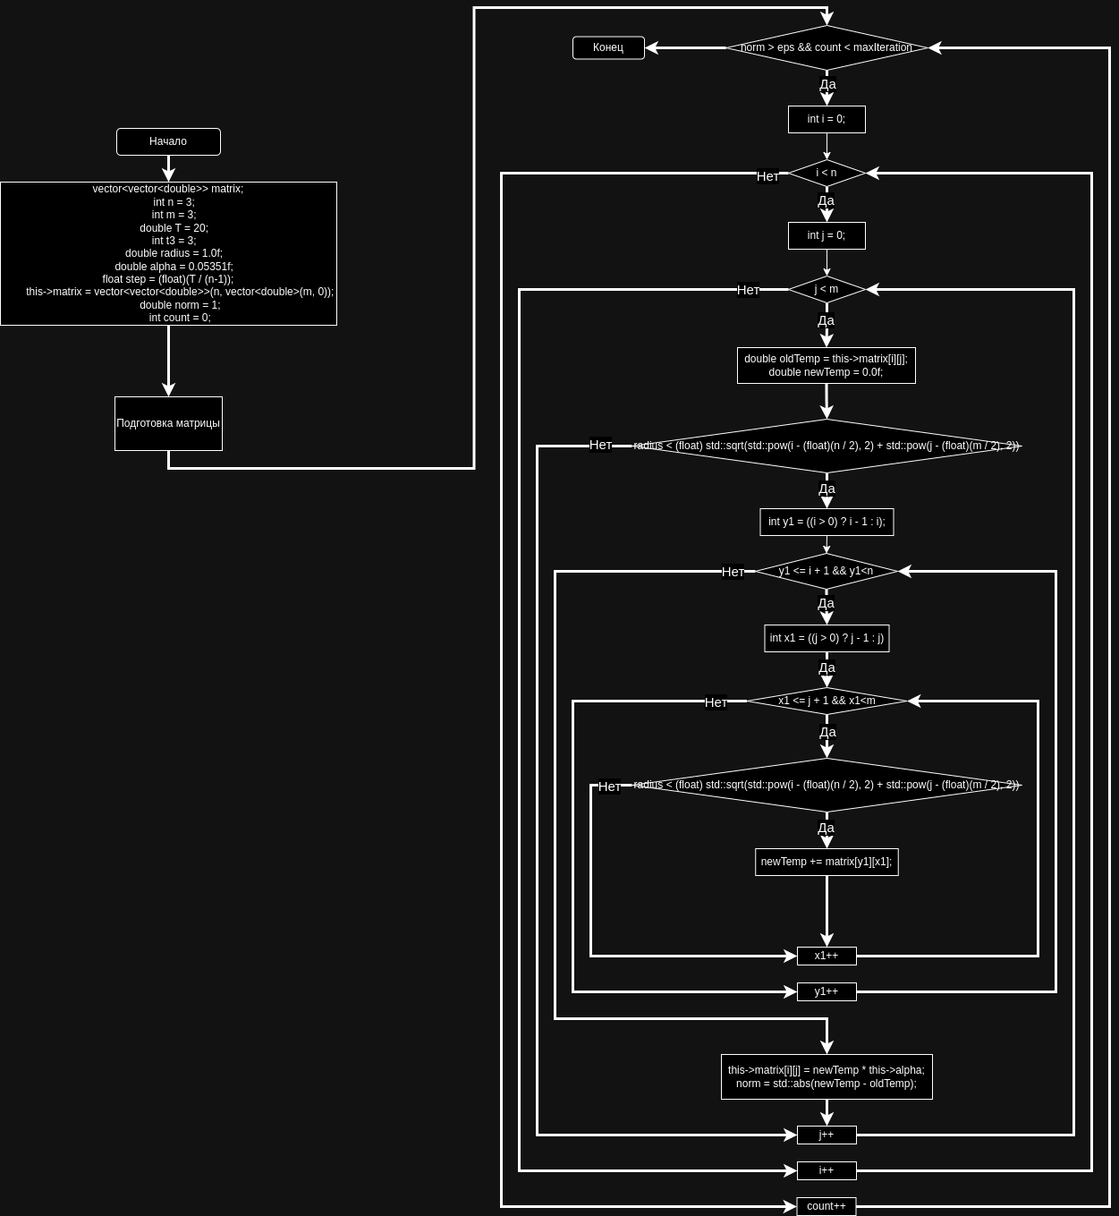

Рисунок 5. Блок-схема последовательного алгоритма.

Параллельный алгоритм:

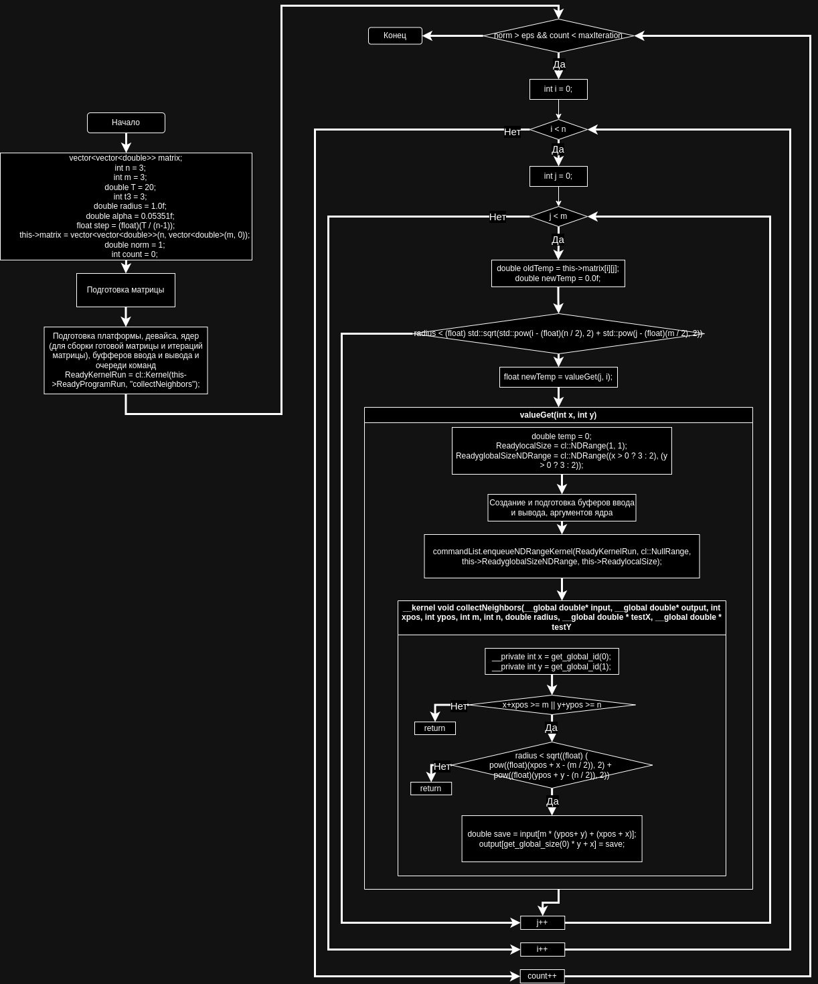

Рисунок 6. Блок-схема параллельного алгоритма.

1. Параллельное программирование с использованием технологии MPI и библиотеки профилирования MPE.

Задание: Найти максимальное число, меньшее заданного N, которое может быть представлено как сумма степеней 2, 3 и 4 простых чисел (минимальное такое число есть 28 = 22+23+24)

Последовательный алгоритм:

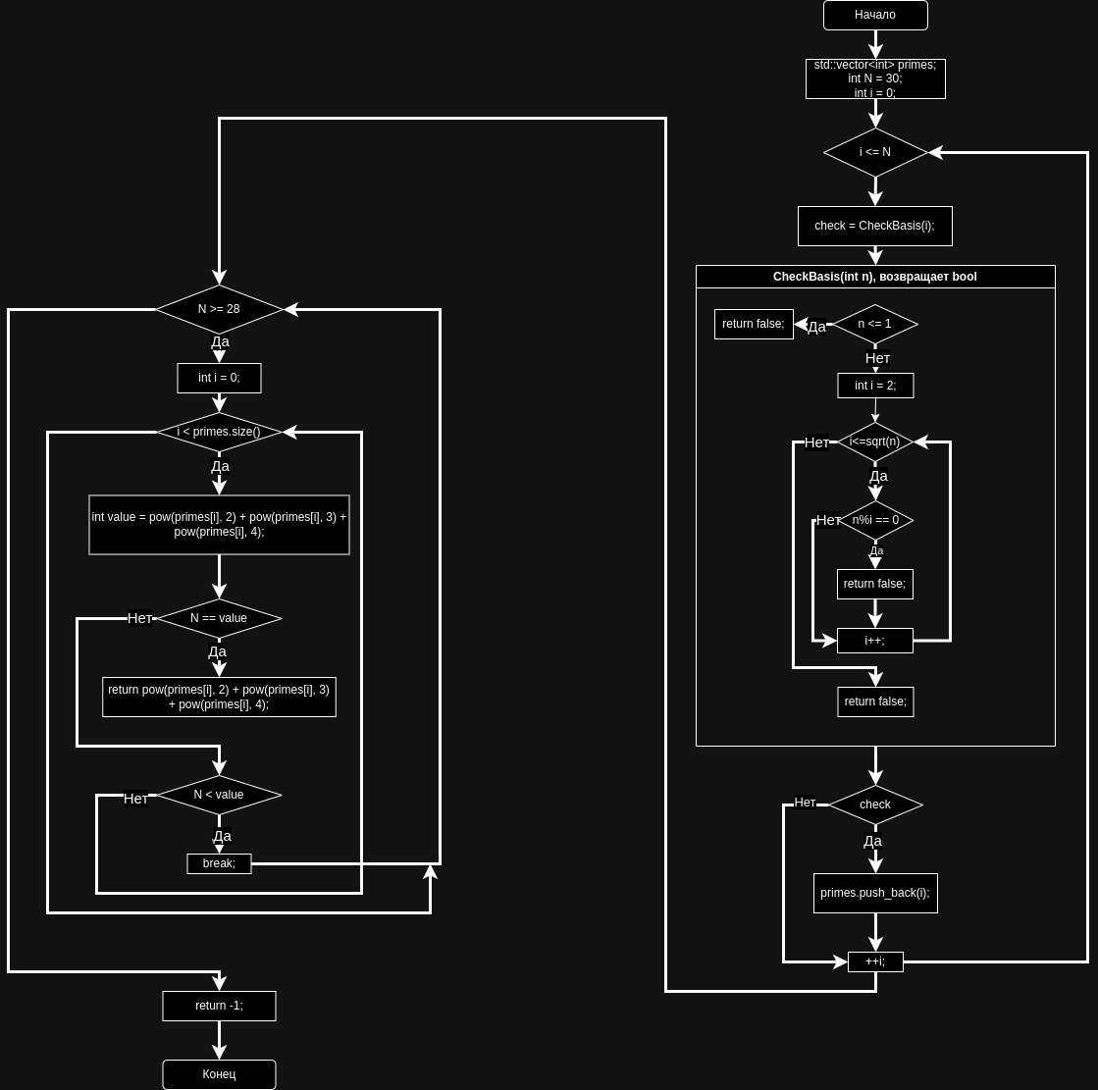

Рисунок 7. Блок-схема последовательного алгоритма.

Параллельный алгоритм:

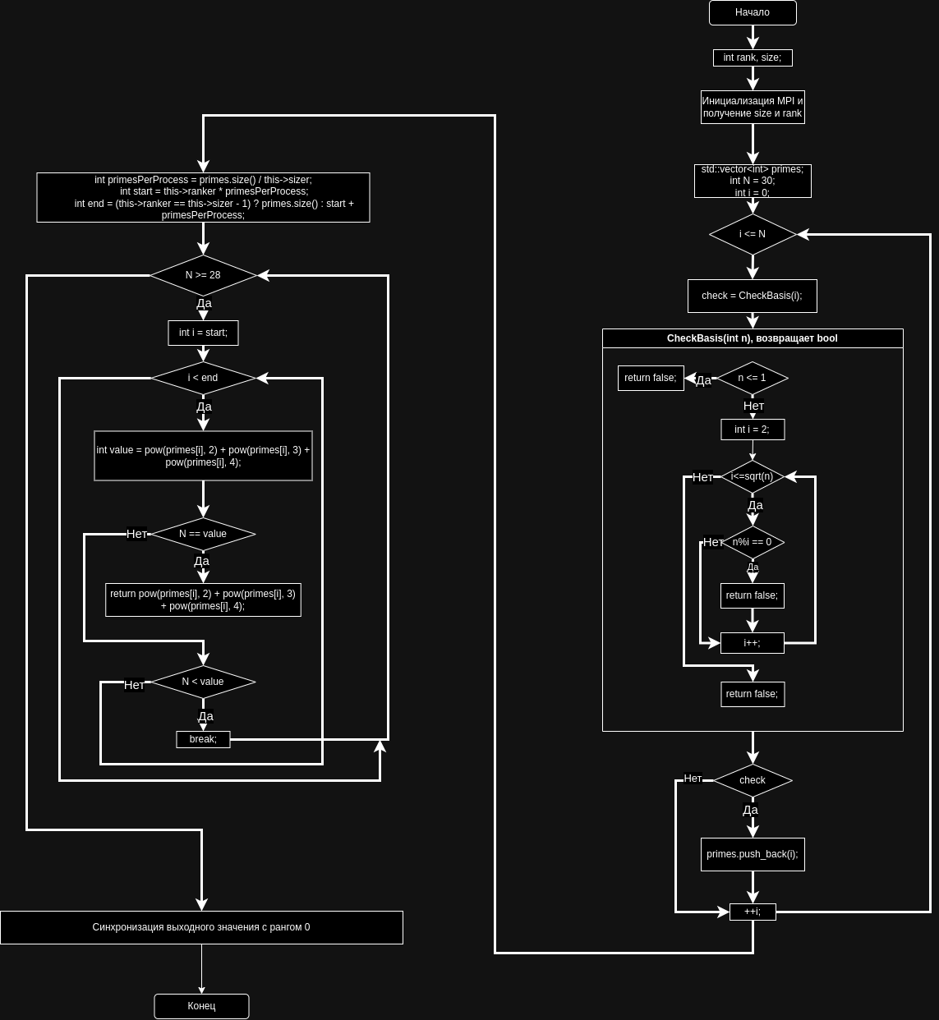

Рисунок 8. Блок-схема параллельного алгоритма.